Информационная система «Управление бюджетным процессом
Ленинградской области»
Подсистема бюджетного учета учреждений

Рабочая инструкция персональной настройки уведомлений в ЭДО

на 3 листах

2026 год

В ЭДО раздел «Настройка» открыть подраздел «Персональные настройки».
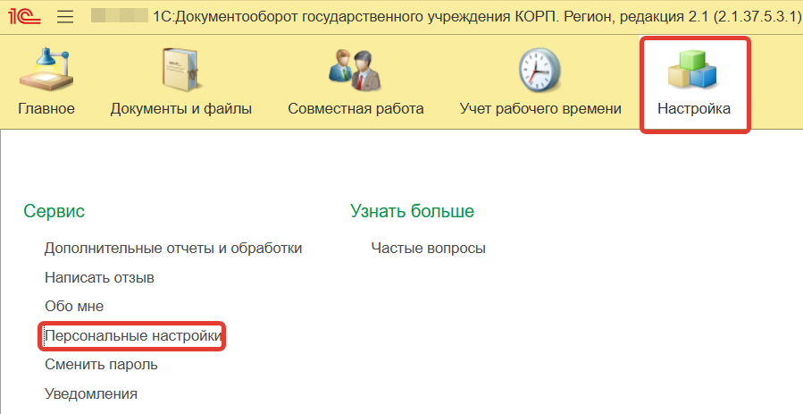

В подразделе «Персональные настройки» выбрать из списка окно «Уведомления».
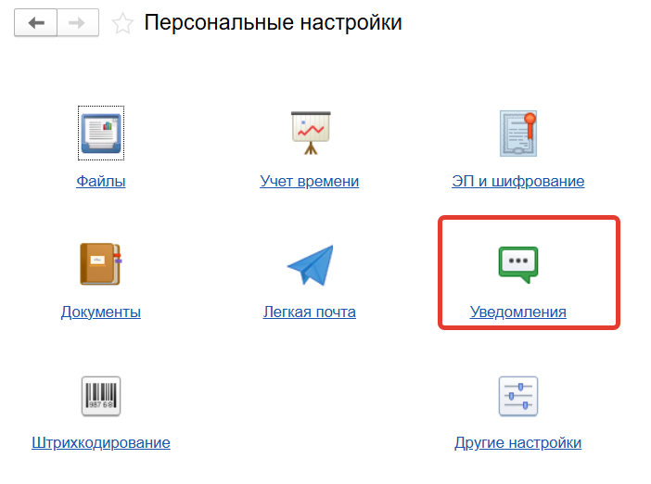
На закладке «Подписки» по колонкам «По почте» и «Окном» можно настроить персональные настройки получения уведомлений в ЭДО и на электронную почту.
Проставить необходимые галки и нажать на кнопку «Готово», сохранив настройки.
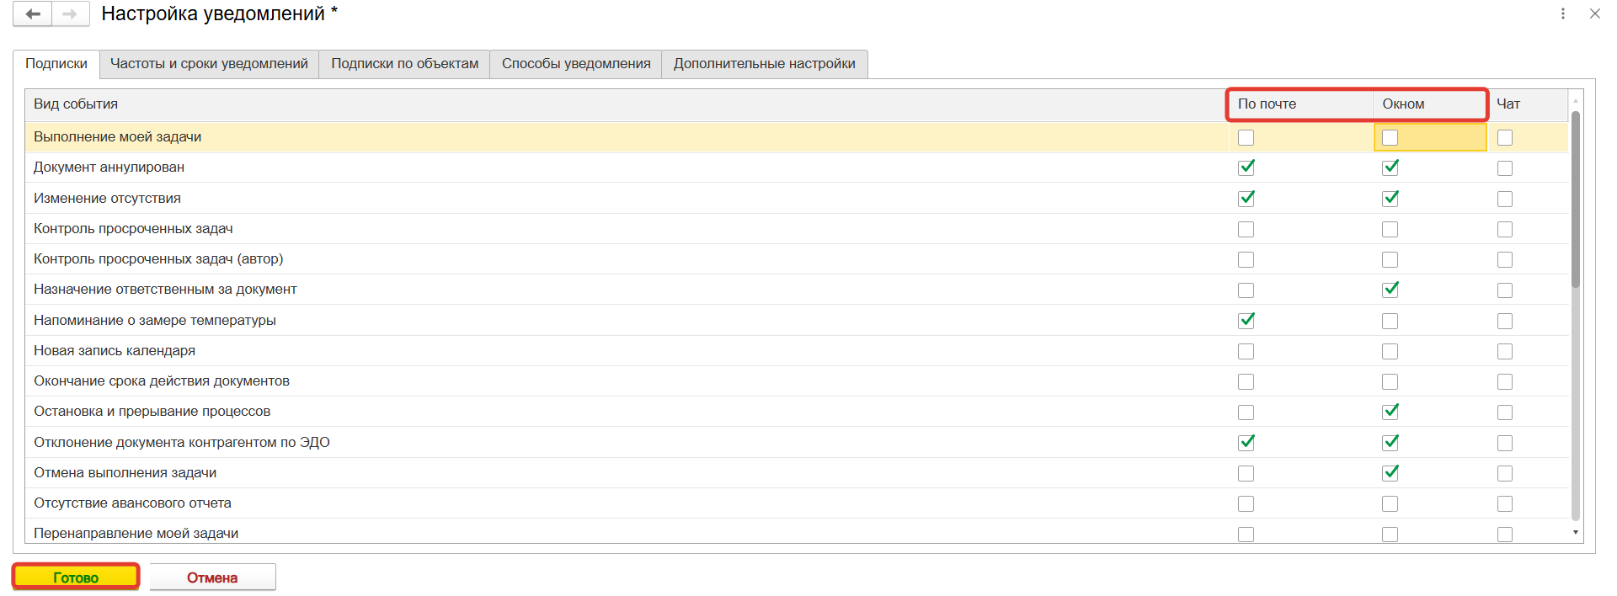
Для получения уведомлений на электронную почту необходимо адрес электронной почты указать при заполнении анкеты в колонке «Персональная (индивидуальная) служебная электронная почта пользователя».
